นายสายันต์ ปฏิกานัง รหัสนักศึกษา 5655110075-2
คำถาม
- ให้เปรียบเทียบค่าเฉลี่ยของรายได้ของหัวหน้าครอบครัวระหว่างเพศชายและเพศหญิงใน stat vill.โดยวิเคราะห์ด้วยโปรแกรม stada ใช้คำสั่งอะไร
ตอบ โดยใช้คำสั่ง
. ttest v6,by(v2)
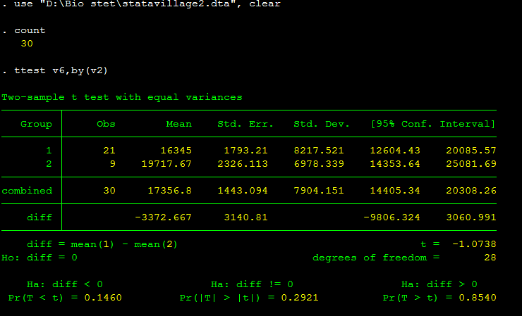
- อธิบายในเชิงการแปลความหมาย
ตอบ จากการศึกษารายได้ของหัวหน้าครอบครัวใน Stat Village จำนวน 30 หลังคาเรือน แบ่งเป็น เพศชาย 21 คน และเพศหญิง 9 คน พบว่า รายได้โดยเฉลี่ยของหัวหน้าครัวเรือนทั้งหมด 17,356.80 บาท รายได้โดยเฉลี่ยของหัวหน้าครัวเรือนเพศชาย 16,345.00 บาท รายได้โดยเฉลี่ยของหัวหน้าครัวเรือนเพศหญิง 19,717.67 บาท รายได้เฉลี่ยของหัวหน้าครัวเรือนเพศชายน้อยกว่ารายได้เฉลี่ยของหัวหน้าครัวเรือนเพศหญิงอยู่ 3,372.667 บาท เป็นไปได้โดยบังเอิญที่มีโอกาสจะพบความแตกต่าง 0.29 หรือ 29 ใน 100 และถ้าไปทำการศึกษาซ้ำ 100 ครั้ง ในกลุ่มประชากรเดียวกัน เชื่อมั่นได้ 95% ว่าจะมีโอกาสได้ค่าเฉลี่ยของรายได้ต่างกันไม่น้อยไปกว่า -9,806.32 บาท จนถึงมากสุดไม่เกิน 3,060.99 บาท

- อธิบายผลในรูปแบบ การรายงานผลงานวิจัย
ตอบ จากการศึกษารายได้ของหัวหน้าครอบครัวใน Stat Village จำนวน 30 หลังคาเรือน แบ่งเป็น เพศชาย 21 คน และเพศหญิง 9 คน พบว่า รายได้โดยเฉลี่ยของหัวหน้าครัวเรือนทั้งหมด 1,7356.80 บาท รายได้โดยเฉลี่ยของหัวหน้าครอบครัวเพศชาย 16,345.00 บาท รายได้โดยเฉลี่ยของหัวหน้าครอบครัวเพศหญิง 19,717.67 บาท รายได้เฉลี่ยของหัวหน้าครอบครัวเพศชายน้อยกว่ารายได้เฉลี่ยของหัวหน้าครอบครัวเพศหญิงอยู่ 3,372.66 บาท (95%CI: -9,806.32 to 3,060.99) ซึ่งรายได้เฉลี่ยของหัวหน้าครอบครัวเพศชายและหัวหน้าครอบครัวเพศหญิง แตกต่างกันอย่างไม่มีนัยสำคัญทางสถิติ (p-value = 0.29)

